আপনাদের EIMS-এর SchoolBD-তে Online Admission ফিচারটি এমনভাবে তৈরি করা উচিত, যেন একজন অভিভাবক বাসায় বসে ৫–১০ মিনিটের মধ্যে সন্তানের ভর্তি আবেদন সম্পন্ন করতে পারেন এবং স্কুলের Admin-কে বারবার তথ্য এন্ট্রি, ডকুমেন্ট যাচাই, ফি হিসাব বা Student ID তৈরি করতে না হয়।
আমার মতে, এটিকে শুধু একটি Online Admission Form হিসেবে না বানিয়ে একটি সম্পূর্ণ Automated Admission Management System হিসেবে তৈরি করা উচিত।

1. SchoolBD Online Admission — সম্পূর্ণ ধারণা
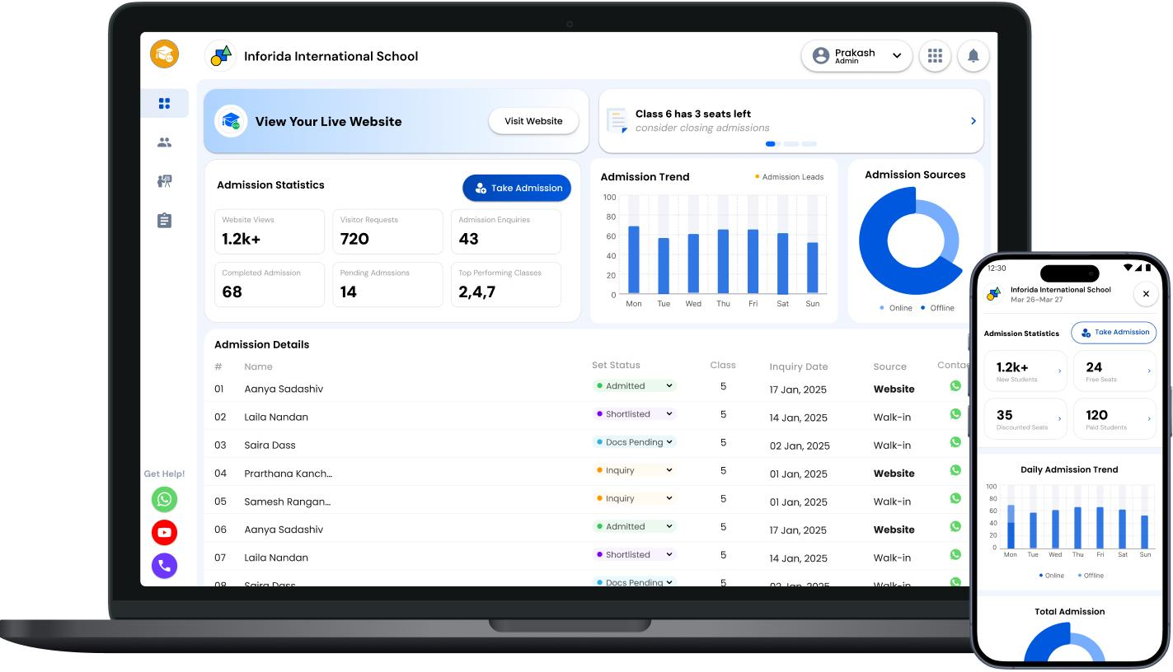
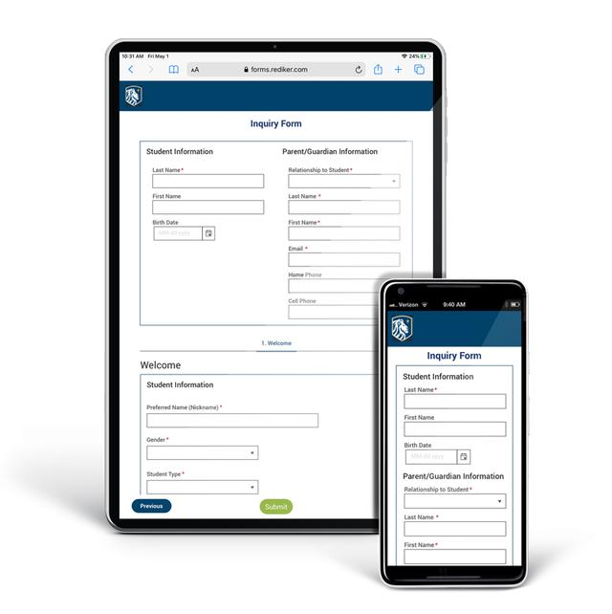
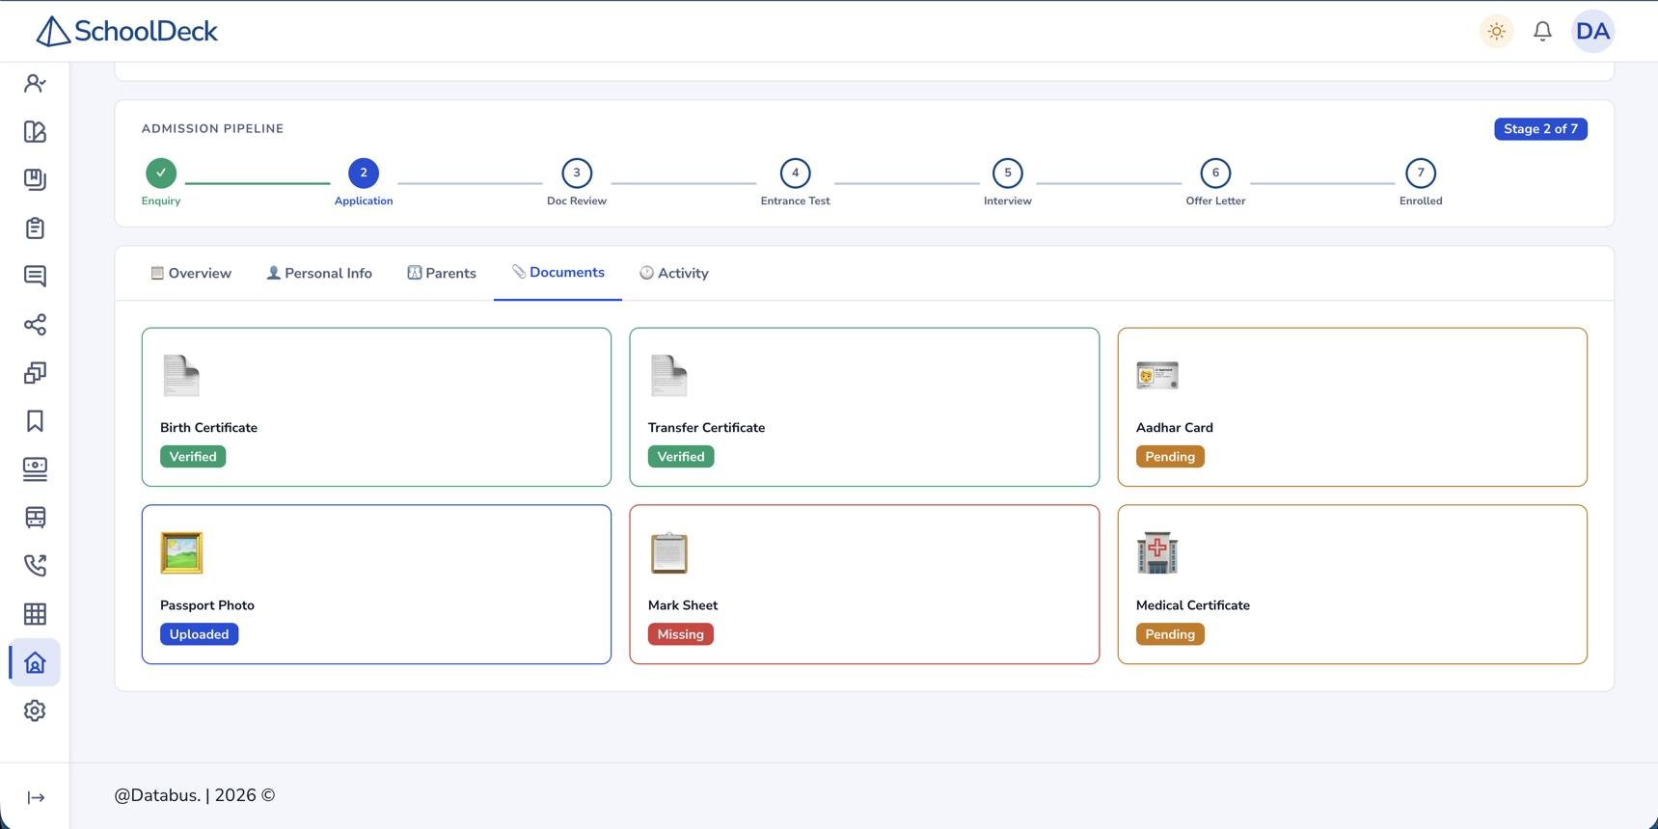
11
ফিচারটির মূল লক্ষ্য হবে তিনটি:
- For Parents: সহজে আবেদন, ডকুমেন্ট আপলোড, পেমেন্ট এবং আবেদনের স্ট্যাটাস দেখা।
- For School Admin: আবেদন যাচাই, ভর্তি অনুমোদন এবং প্রয়োজনীয় কাজ অটোমেটিক সম্পন্ন করা।
- For Students: ভর্তি নিশ্চিত হওয়ার পর Student ID, Class, Section, Fee Structure এবং Student Profile স্বয়ংক্রিয়ভাবে তৈরি হওয়া।
মূল নীতি: একবার তথ্য দিন → সিস্টেম বাকি কাজ যতটা সম্ভব নিজে করবে।

2. Admission-এর সম্পূর্ণ User Journey
- School নির্বাচন
অভিভাবক SchoolBD থেকে স্কুল, শিক্ষাবর্ষ, শ্রেণি ও ভর্তি সেশন নির্বাচন করবেন।
- Account তৈরি বা Login
মোবাইল নম্বরে OTP দিয়ে ভেরিফিকেশন। প্রয়োজনে Google Login-ও থাকবে।
- Smart Admission Form
শিক্ষার্থী ও অভিভাবকের তথ্য ধাপে ধাপে পূরণ হবে। প্রয়োজন অনুযায়ী ফর্ম পরিবর্তিত হবে।
- Documents Upload
জন্মনিবন্ধন, ছবি, আগের শ্রেণির ফলাফল বা স্কুলের নির্ধারিত কাগজপত্র আপলোড।
- Automatic Validation
বাধ্যতামূলক তথ্য, ফাইলের ধরন, ডুপ্লিকেট আবেদন এবং নির্ধারিত বয়সের নিয়ম যাচাই।
- Application Submit
Application Number তৈরি হবে। SMS/নোটিফিকেশন দিয়ে আবেদন গ্রহণের বিষয়টি জানানো হবে।
- Review & Admission Decision
স্কুলের নির্ধারিত নিয়ম অনুযায়ী আবেদন যাচাই, পরীক্ষা/ইন্টারভিউ বা অনুমোদনের ধাপ চলবে।
- Fee Payment & Confirmation
Payment online gateway-এর মাধ্যমে অথবা school-এর approved offline method-এ করা যাবে। Online payment gateway দিয়ে verify হবে; offline payment authorised finance staff verify করার পরই Paid হবে।
অনুমোদনের পর প্রযোজ্য ভর্তি ফি পরিশোধ করা যাবে। পেমেন্ট নিশ্চিত হলে ভর্তি সম্পন্ন হবে।
- Automatic Student Creation
Student Profile, Student ID, Class/Section, Fee Account এবং Parent Portal তৈরি হবে।
একটি গুরুত্বপূর্ণ বিষয়: সব স্কুলের ভর্তি প্রক্রিয়া এক রকম নয়। তাই SchoolBD-তে স্কুলভিত্তিক কনফিগারেশন রাখতে হবে, যাতে প্রতিটি স্কুল নিজের নিয়ম অনুযায়ী ভর্তি প্রক্রিয়া পরিচালনা করতে পারে।

3. Admission Notice / Admission Announcement
SchoolBD-এর public website-এ একটি স্পষ্ট Admission Notice / Admission Announcement section থাকবে। School Admin এই notice তৈরি, edit, publish, unpublish এবং archive করতে পারবেন।
প্রতিটি notice-এ নিচের তথ্য থাকতে পারবে:
• Notice Title, short description এবং বিস্তারিত তথ্য
• Academic Year / Admission Session এবং কোন Class বা Program-এর জন্য ভর্তি চলছে
• Application Start Date, Last Date, গুরুত্বপূর্ণ তারিখ এবং notice publication date
• Admission Eligibility, Admission Policy / Guidelines, required documents এবং fee information-এর link
• Notice Status: Upcoming, Admission Open, Closing Soon অথবা Closed
• “View Admission Details” এবং “Apply for Admission” button
Website-এ notice-এ click করলে user-কে সংশ্লিষ্ট admission session-এর landing page-এ নিয়ে যেতে হবে। Admission open থাকলে সেখান থেকে application শুরু করা যাবে। Admission বন্ধ বা শুরু না হলে সিস্টেম status ও প্রযোজ্য তারিখ দেখাবে এবং submission বন্ধ রাখবে।

4. Admission Eligibility
প্রতিটি School Admin session এবং class অনুযায়ী Admission Eligibility configure করতে পারবেন। Eligibility criteria application শুরু করার আগেই public admission page-এ দেখা যাবে।
Eligibility-তে থাকতে পারে:
• Minimum / maximum age এবং age calculation date
• Previous class, qualification, result বা minimum grade/marks
• Required documents এবং school-defined additional conditions
• Eligibility rules-এর effective date এবং সংশ্লিষ্ট class/session
Configured rule অনুযায়ী system প্রাথমিক eligibility check করবে। কোনো শর্ত পূরণ না হলে নির্দিষ্ট কারণসহ warning দেখাবে। School policy exception অনুমোদন করলে authorised reviewer reason লিখে exception approve করতে পারবেন। চূড়ান্ত eligibility decision প্রয়োজন অনুযায়ী School Admin যাচাই করবেন।

5. Admission Policy / Admission Guidelines
School Admin প্রতিটি admission session-এর জন্য Admission Policy / Admission Guidelines publish করতে পারবেন। Applicant-কে application submit করার আগে এগুলো পড়তে ও প্রয়োজন হলে acknowledgement দিতে হবে।
Guidelines-এ অন্তর্ভুক্ত থাকবে:
• Application process এবং submission rules
• Required documents এবং verification process
• Selection process, admission test/interview/merit list/lottery—যদি প্রযোজ্য হয়
• Application/admission fee, payment deadline, refund/cancellation policy
• Seat allocation, waiting list এবং admission confirmation rules
• ভুল তথ্য, অসম্পূর্ণ application, correction এবং withdrawal-এর নিয়ম
• Important dates, school contact details এবং policy version/effective date
Applicant কোন policy version acknowledge করেছেন, submission-এর সময় তা system-এ সংরক্ষণ করতে হবে।

6. First-Time Applicant / Guardian User Manual
যে Parent/Guardian প্রথমবার কোনো শিক্ষার্থীর জন্য আবেদন করবেন, তার জন্য সহজ ভাষায় step-by-step User Manual থাকবে। এটি Admission Notice, Admission Landing Page এবং Application Form থেকে পাওয়া যাবে। সম্ভব হলে Bangla ও English—দুই ভাষায় manual দেওয়া হবে।
First-time application process:
1. School website খুলে Admission Notice নির্বাচন করুন।
2. Admission Eligibility, Admission Policy / Guidelines, deadline, fee এবং required documents পড়ে নিন।
3. “Apply for Admission” নির্বাচন করে session ও class/program বেছে নিন।
4. প্রথমবার হলে guardian account তৈরি করুন; আগে account থাকলে login করুন। Configured থাকলে mobile OTP verification সম্পন্ন করুন।
5. Student Information, Guardian Information এবং Previous Academic Information ধাপে ধাপে পূরণ করুন।
6. প্রয়োজনীয় documents upload করুন এবং file type/size নির্দেশনা অনুসরণ করুন।
7. Application summary review করে ভুল থাকলে সংশোধন করুন।
8. Eligibility/policy acknowledgement সম্পন্ন করে application submit করুন।
9. Application Number সংরক্ষণ করুন এবং Parent Portal/Track Application থেকে status দেখুন।
10. Admission approval-এর পর online অথবা offline payment-এর নির্দেশনা অনুসরণ করুন।
11. Admission confirmed হলে portal থেকে confirmation, receipt এবং admission details দেখুন।
System-এ Save as Draft, auto-save, progress indicator, clear error messages এবং resume application সুবিধা থাকবে। Form-এর যেকোনো ধাপে helpline/WhatsApp contact দেখা যাবে।

7. Helpline Number / WhatsApp Support
প্রতিটি school-এর জন্য School Admin helpline phone number এবং WhatsApp contact/link configure করতে পারবেন। Contact details Admission Notice/Landing Page, User Manual এবং Application Portal-এ দেখাতে হবে।
• Mobile device-এ phone number click করলে call করার option এবং WhatsApp link click করলে WhatsApp conversation খোলার ব্যবস্থা থাকবে।
• School support hours এবং short support message configure করতে পারবে।
• Contact configure না থাকলে fake/placeholder number দেখানো যাবে না; section hide করতে হবে অথবা approved alternative দেখাতে হবে।
• WhatsApp automated messaging আলাদা integration হিসেবে পরে যোগ করা যেতে পারে; simple WhatsApp contact link দিয়েও প্রথম release করা যাবে।
• Application-এর private information দেওয়ার আগে support staff-কে user identity যাচাই করতে হবে।

8. কোন কোন ফিচার থাকলে Admission System সত্যিকার অর্থে Automated হবে?
আমি ফিচারগুলোকে চারটি ভাগে ভাগ করব।
A. Parent & Student Portal
Must-have
- মোবাইল-ফ্রেন্ডলি আবেদন ফর্ম
- Save as Draft এবং পরে Resume
- এক অ্যাকাউন্ট থেকে একাধিক সন্তানের আবেদন
- প্রয়োজনীয় ডকুমেন্টের তালিকা
- Application Tracking
- অনলাইনে আবেদন সংশোধনের সুযোগ
- বাংলা ও ইংরেজি ভাষা
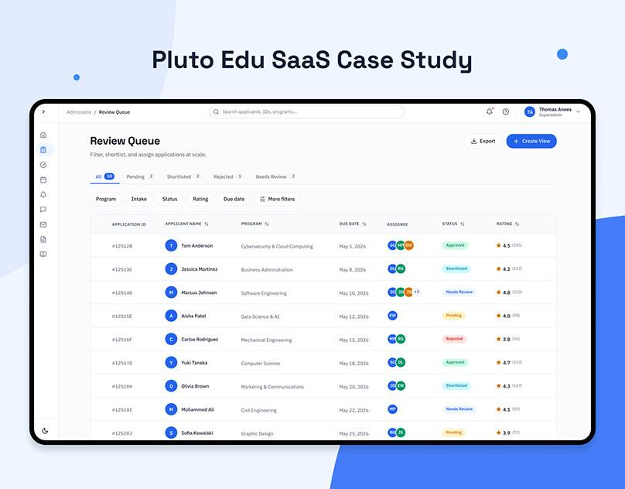
B. Admission Admin Panel
Must-have
- সব আবেদন এক জায়গায় দেখা
- Class-wise এবং Session-wise ফিল্টার
- Document Verification Checklist
- Approve, Reject, Request Correction
- Bulk Status Update
- Admission Capacity ও Seat Tracking
- প্রতিটি সিদ্ধান্তের Audit Log
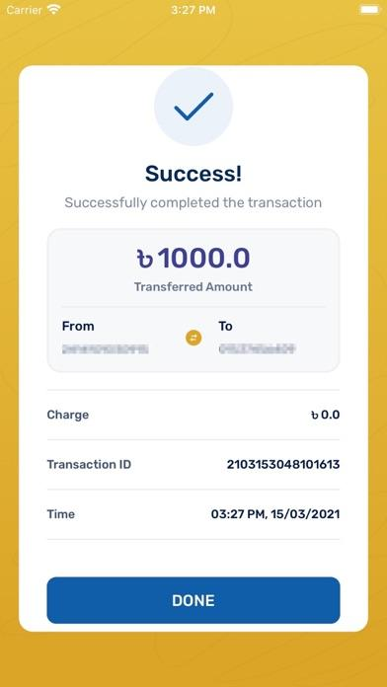
Payment Online এবং Offline—দুইভাবেই করা যাবে। School Admin কোন session-এ কোন payment method চালু থাকবে তা configure করতে পারবেন।
Online Payment Automation:
• bKash/Nagad বা approved Payment Gateway-এর মাধ্যমে payment নেওয়া যাবে।
• Gateway থেকে server-side verified success response পাওয়ার পরই payment status Paid হবে।
• Successful payment হলে Payment Record, unique transaction reference, invoice/receipt এবং notification স্বয়ংক্রিয়ভাবে তৈরি হবে।
• Pending/Failed/Cancelled payment status দেখাতে হবে এবং প্রয়োজন হলে safe retry option দিতে হবে।
Offline Payment Automation:
• School-approved offline methods—যেমন school cashier, bank deposit বা অন্য approved channel—configure করা যাবে।
• Guardian offline payment-এর instruction, payable amount, deadline এবং প্রয়োজনীয় reference দেখতে পারবেন।
• প্রয়োজন হলে guardian payment method, amount, date, transaction/reference number এবং proof upload করবেন।
• Offline payment প্রথমে Pending Verification থাকবে; proof upload করলেই Paid হবে না।
• Authorised Accounts/Finance Officer payment যাচাই করে Paid/Rejected/Needs Correction status দেবেন এবং reason/reference সংরক্ষণ করবেন।
• Cash payment school cashier গ্রহণ করলে cashier system-এ payment record করে receipt তৈরি করবেন।
• Online ও offline—দুই payment-এর receipt, audit history এবং application-এর সঙ্গে link থাকবে। একই payment যেন duplicate করে post না হয় তা নিশ্চিত করতে হবে।
C. Payment & Notification Automation
- bKash/Nagad বা উপযুক্ত Payment Gateway Integration
- Payment Status Verification
- স্বয়ংক্রিয় Invoice ও Receipt
- SMS, Email এবং In-app Notification
- Application Deadline Reminder
- Payment Failed হলে Retry
- Refund এবং Payment Reconciliation
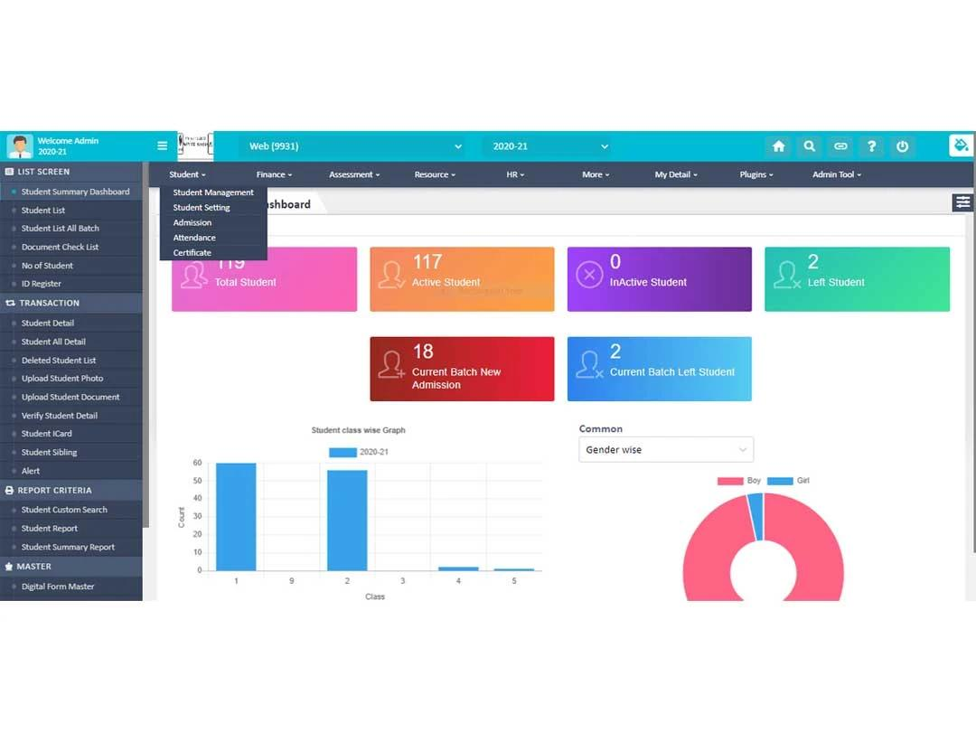
D. EIMS Integration
- Automatic Student Profile Creation
- Student ID / Admission Number Generation
- Class ও Section Allocation
- Fee Structure Assignment
- Parent Account Linking
- Student ID Card Generation
- Admission Report ও Enrollment Analytics
এই ধরনের সমন্বিত workflow-এ আবেদন, ডকুমেন্ট, পেমেন্ট ও Student Information System-কে একই প্রক্রিয়ায় যুক্ত করলে পুনরায় তথ্য এন্ট্রি করার প্রয়োজন কমে।

Eduvyra
+2

9. কীভাবে Automation কাজ করবে?
এটাই পুরো ফিচারের সবচেয়ে গুরুত্বপূর্ণ অংশ। নিচের নিয়মগুলো সিস্টেমে সেট করলে সাধারণ কাজের বেশিরভাগই স্বয়ংক্রিয় হবে।

Automation Rules Engine
Trigger → Condition → Action
Rule 01 — Application Submitted
Trigger: অভিভাবক আবেদন Submit করলেন
System actions:
- Unique Application Number তৈরি
- আবেদন গ্রহণের Confirmation পাঠানো
- প্রয়োজনীয় ডকুমেন্টের Checklist তৈরি
- Admin Dashboard-এ আবেদন যুক্ত করা
Rule 02 — Missing Information
Trigger: প্রয়োজনীয় তথ্য বা ডকুমেন্ট অনুপস্থিত
System actions:
- Submit আটকানো অথবা Draft হিসেবে রাখা
- কোন তথ্যটি বাকি আছে তা স্পষ্টভাবে দেখানো
- নির্ধারিত সময় পর Reminder পাঠানো
Rule 03 — Application Approved
Trigger: অনুমোদিত কর্মকর্তা আবেদন Approve করলেন
System actions:
- Offer Letter তৈরি
- নির্ধারিত ভর্তি ফি ও Payment Deadline সেট
- অভিভাবককে SMS/Notification পাঠানো
- প্রয়োজন অনুযায়ী Seat সাময়িকভাবে Reserve করা
Rule 04 — Payment Confirmed
Trigger: Payment Gateway থেকে যাচাইকৃত সফল Payment Event পাওয়া গেল
System actions:
- Payment Record ও Receipt তৈরি
- একই Payment দ্বিতীয়বার প্রসেস হওয়া প্রতিরোধ
- নির্ধারিত শর্ত পূরণ হলে Seat Confirm
- Student Profile ও Admission Record তৈরি
- Parent Account-এ শিক্ষার্থী যুক্ত করা
Rule 04B — Offline Payment Submitted
Trigger: Guardian offline payment details বা proof submit করলেন।
System actions:
• Payment status “Pending Verification” হবে।
• Accounts/Finance Dashboard-এ verification task তৈরি হবে।
• Guardian-কে submission confirmation পাঠানো হবে।
• Authorised Finance Officer যাচাই করে Paid অথবা Needs Correction/Rejected করবেন।
• Paid হওয়ার পর receipt তৈরি হবে এবং admission workflow পরবর্তী ধাপে যাবে।
• Verification action, amount, reference, officer এবং timestamp audit log-এ সংরক্ষণ হবে।
Rule 05 — Admission Completed
Trigger: সব প্রয়োজনীয় শর্ত পূরণ হয়েছে
System actions:
- Student ID Card প্রস্তুত
- Fee Account ও Class Assignment তৈরি
- প্রয়োজনীয় Welcome Message পাঠানো
- Admin Report-এ Enrolled Student গণনা করা
গুরুত্বপূর্ণ: Automation মানে সব সিদ্ধান্ত AI-কে দিয়ে নেওয়া নয়। নিয়মভিত্তিক কাজ সফটওয়্যার করবে, কিন্তু ডকুমেন্টের সত্যতা, ব্যতিক্রমী বয়স বা যোগ্যতা এবং চূড়ান্ত ভর্তি অনুমোদনের মতো সংবেদনশীল সিদ্ধান্তে প্রয়োজন অনুযায়ী মানুষের যাচাই থাকবে।

10. Student Experience কীভাবে সেরা করবেন?
আমার মতে, SchoolBD-কে অন্য সাধারণ Admission Software থেকে আলাদা করবে এই UX সিদ্ধান্তগুলো।
১. Mobile-first Design
অধিকাংশ অভিভাবক যেন স্মার্টফোন দিয়েই আবেদন করতে পারেন। ছোট ছোট ধাপে ফর্ম, বড় ইনপুট, স্পষ্ট নির্দেশনা এবং দুর্বল ইন্টারনেটেও কাজ চালিয়ে যাওয়ার সুবিধা রাখুন।
২. Smart Multi-step Form
এক পেজে ৩০–৪০টি ফিল্ড না দিয়ে ৪টি ধাপে ভাগ করুন: Student Information, Guardian Information, Academic Details, Documents & Review। Progress bar দেখান।
৩. Save & Resume
ফোন বন্ধ হয়ে গেলে বা ইন্টারনেট চলে গেলে যেন সব তথ্য হারিয়ে না যায়। Draft অটো-সেভ হবে এবং পরে আবার আবেদন চালিয়ে যাওয়া যাবে।
৪. Smart Document Upload
অভিভাবক ডকুমেন্টের ছবি তুলবেন বা ফাইল আপলোড করবেন। সিস্টেম ফাইলের ধরন, আকার ও পাঠযোগ্যতার প্রাথমিক পরীক্ষা করবে। ভবিষ্যতে OCR দিয়ে নাম বা জন্মতারিখের মতো তথ্য প্রি-ফিল করা যেতে পারে।
৫. Transparent Application Tracking
অভিভাবক সবসময় বুঝতে পারবেন আবেদন কোন পর্যায়ে আছে, পরবর্তী কাজ কী এবং কোনো ডকুমেন্ট বা পেমেন্ট বাকি আছে কি না।
৬. Bangla-first Support
বাংলা ও ইংরেজি দুটো ভাষাই রাখুন। প্রতিটি Error Message-এ শুধু “Invalid Input” না দেখিয়ে কী ভুল হয়েছে এবং কীভাবে ঠিক করতে হবে তা বুঝিয়ে দিন।

Parent Portal-এর একটি নমুনা
SCHOOLBD • ADMISSION PORTAL

আমার আবেদন
APPLICATION NUMBER

SBD-2027-00124
শিক্ষাবর্ষ: ২০২৭
ভর্তি আবেদনের অবস্থা
Under Review
- আবেদন জমা দেওয়া হয়েছে
- প্রাথমিক তথ্য যাচাই সম্পন্ন
- ডকুমেন্ট যাচাই চলছে
- ভর্তি সিদ্ধান্ত
স্কুলের সিদ্ধান্তের অপেক্ষায়
- ফি প্রদান ও ভর্তি নিশ্চিতকরণ
Portal UI/UX Specification তৈরি করুন
এটি একটি ধারণাগত UI উদাহরণ; দেখানো Application Number ও Status কাল্পনিক।
এখানে সবচেয়ে গুরুত্বপূর্ণ UX সিদ্ধান্ত হলো, অভিভাবককে প্রতিবার স্কুলে ফোন করে জানতে হবে না, “আমার সন্তানের ভর্তি কোথায় আটকে আছে?”

11. School Admin-এর জন্য Workflow কেমন হবে?
Admin Panel-এ এমন একটি Admission Pipeline রাখুন, যেখানে প্রতিটি আবেদন একটি নির্দিষ্ট স্টেজে থাকবে।

Admission Pipeline
Demo data
New Applications

124
Under Review

38
Correction Required

12
Approved / Offer Sent

26
Enrolled

18
সংখ্যাগুলো কেবল Dashboard-এর নমুনা; এগুলো বাস্তব ডেটা নয়।
Admin-এর কাজ হবে:
- আবেদনগুলোর তালিকা দেখা এবং প্রয়োজন অনুযায়ী Filter করা।
- একই ধরনের আবেদন Bulk Review করা।
- কোনো সমস্যা থাকলে নির্দিষ্ট কারণ দিয়ে Correction Request পাঠানো।
- অনুমোদনের আগে প্রয়োজনীয় যাচাই সম্পন্ন করা।
- Seat Capacity, Payment Status এবং Pending Applications দেখা।
- কোন কর্মকর্তা কখন কোন সিদ্ধান্ত নিয়েছেন, তা Audit Log-এ রাখা।
একটি গুরুত্বপূর্ণ ডিজাইন সিদ্ধান্ত: Enquiry, Application এবং Student—এই তিনটি আলাদা Entity রাখবেন। কেউ শুধু আগ্রহ দেখালেই তাকে Student হিসেবে তৈরি করা উচিত নয়। Student Record তৈরি হবে নির্ধারিত ভর্তি শর্ত পূরণের পরে।
Eduvyra
+1

12. Database ও System Architecture
যেহেতু এটি SchoolBD-এর EIMS-এর অংশ হবে, আলাদা একটি বিচ্ছিন্ন Admission Software না বানিয়ে বিদ্যমান EIMS-এর সঙ্গে যুক্ত Module তৈরি করাই ভালো।
প্রস্তাবিত মূল Database Entities:
Entity | কাজ
AdmissionSession | শিক্ষাবর্ষ, আবেদন শুরুর ও শেষের তারিখ
AdmissionProgram | Class, Shift, Campus, Seat Capacity
AdmissionApplication | আবেদনকারীর তথ্য ও বর্তমান Status
ApplicantDocument | ডকুমেন্ট, যাচাইয়ের ফল ও মন্তব্য
AdmissionReview | যাচাই ও অনুমোদনের রেকর্ড
AdmissionOffer | Offer Letter ও গ্রহণের সময়সীমা
AdmissionPayment | Fee, Transaction Reference, Payment Status
SeatReservation | আসন সাময়িক সংরক্ষণ ও নিশ্চিতকরণ
Student | চূড়ান্ত Student Profile
NotificationLog | পাঠানো SMS, Email ও In-app Notifications

Automation-এর জন্য Technical Rules
- Duplicate prevention: একই আবেদন পুনরায় Submit হলেও নতুন Application তৈরি হবে না; প্রয়োজনীয় ক্ষেত্রে Duplicate Detection চালাতে হবে।
- Payment idempotency: একই Payment Callback একাধিকবার এলেও একবারের বেশি ফি যোগ বা Student Creation হবে না।
- Seat locking: একই আসনের জন্য একাধিক আবেদনকে একসঙ্গে Confirm হওয়া থেকে আটকাতে Database-level protection থাকতে হবে।
- Background jobs: SMS, Email, PDF generation ও Reminder Queue-এর মাধ্যমে চালাতে হবে।
- Tenant isolation: SchoolBD-এর প্রতিটি স্কুলের তথ্য ও ফাইল অন্য স্কুল থেকে আলাদা ও সুরক্ষিত রাখতে হবে।
- Auditability: Application Status, Approval, Fee এবং Student Creation-এর প্রতিটি গুরুত্বপূর্ণ পরিবর্তনের রেকর্ড রাখতে হবে।
বাংলাদেশের জন্য bKash/Nagad বা সমর্থিত Gateway-এর Integration, BDT-তে ফি, বাংলা UI এবং SMS Notification-কে অগ্রাধিকার দিতে পারেন। স্থানীয় একটি EMS implementation-এও এ ধরনের Payment ও SMS Integration ব্যবহারের উদাহরণ রয়েছে।
Vista SysTech Limited
+1

13. Security ও Fraud Prevention
শিক্ষার্থীদের জন্মনিবন্ধন, ছবি, অভিভাবকের মোবাইল নম্বর এবং একাডেমিক রেকর্ড সংবেদনশীল তথ্য। তাই শুরু থেকেই নিচের ব্যবস্থা রাখুন।
- Role-based access control: কে আবেদন দেখবে, কে যাচাই করবে, কে অনুমোদন করবে।
- Secure document storage; Public URL দিয়ে ব্যক্তিগত ডকুমেন্ট অ্যাক্সেস নয়।
- OTP ও Login rate limiting।
- Payment Gateway-এর server-side verification; শুধু Browser-এর Success Message বিশ্বাস নয়।
- File type, size ও malware validation।
- Data encryption, backup এবং retention policy।
- Application ও Payment-এর পরিবর্তনের Audit Trail।
- Parent consent এবং প্রয়োজনীয় তথ্য সংগ্রহের সীমা নির্ধারণ।
AI/OCR-এর সীমা: ডকুমেন্ট থেকে তথ্য পড়া, ফর্ম পূরণে সাহায্য এবং অসামঞ্জস্য Flag করা যায়। কিন্তু AI-কে একাই জন্মনিবন্ধনের সত্যতা নিশ্চিত করা বা শিশুর ভর্তি বাতিল করার ক্ষমতা দেওয়া উচিত নয়।

14. কোন ধাপে ফিচারটি তৈরি করবেন?
আমার পরামর্শ হলো সবকিছু একসঙ্গে তৈরি না করে ধাপে ধাপে Release করা।
Phase 1
MVP — Basic Online Admission
প্রথম Release
- Admission Session Setup
- Dynamic Form এবং Draft Save
- Document Upload
- Application Number ও Tracking
- Admin Review / Approve / Reject
- Student Record Creation
- Basic SMS/Notification
লক্ষ্য: স্কুল যেন অনলাইনে আবেদন গ্রহণ থেকে Student Record তৈরি পর্যন্ত মূল প্রক্রিয়া সম্পন্ন করতে পারে।
Phase 2
Payment & Workflow Automation
- Payment Gateway Integration
- Auto Invoice ও Receipt
- Approval Rules ও Seat Reservation
- Automated Reminders
- Offer Letter
- Class, Section ও Fee Assignment
লক্ষ্য: Admin-এর হাতে করা কাজ কমানো এবং পেমেন্ট থেকে ভর্তি নিশ্চিতকরণ পর্যন্ত নির্ভরযোগ্য Automation।
Phase 3
Smart Admission
- OCR-based Form Autofill
- Document Quality Checks
- Online Exam / Interview Scheduling
- Merit List বা Lottery Rules
- Advanced Analytics
- AI-powered Parent Help Assistant
লক্ষ্য: অভিভাবকের অভিজ্ঞতা আরও সহজ করা এবং বড় সংখ্যক আবেদন দক্ষতার সঙ্গে পরিচালনা করা।

15. Development শুরু করার আগে Requirement Checklist

Implementation Checklist

0/16
Parent Portal
Mobile-friendly multi-step form
Draft save ও resume
Document upload ও preview
Application tracking page
Admin Panel
Admission session configuration
Application review workflow
Correction request ও decision history
Seat capacity management
Automation
Unique application number
Notification templates ও triggers
Payment verification ও duplicate prevention
Student creation ও fee integration
Quality & Security
Role permissions ও audit log
Duplicate application tests
Failed payment ও retry tests
Mobile, slow network ও file upload tests
Checklist Copy করুন

আমার Final Recommendation
SchoolBD-এর জন্য প্রথমে Configurable Online Admission + Parent Portal + Admin Workflow + Automatic Student Creation তৈরি করুন। এরপর Payment Automation যুক্ত করুন এবং সবশেষে OCR ও AI-ভিত্তিক Smart Features আনুন।
সিস্টেমের সাফল্য শুধু কতগুলো ফিচার আছে, তা দিয়ে মাপবেন না। দেখবেন:
- একজন অভিভাবক কত সহজে আবেদন শেষ করতে পারেন।
- কতজন অসম্পূর্ণ আবেদন শেষ পর্যন্ত Submit করেন।
- Admin-কে প্রতি আবেদনে কতটা ম্যানুয়াল কাজ করতে হয়।
- Payment ও Student Creation-এ কতটি Error হয়।
- অভিভাবককে কতবার স্কুলে ফোন করে Status জানতে হয়।
এই পদ্ধতিতে SchoolBD-এর Online Admission কেবল একটি অতিরিক্ত ফিচার হবে না—এটি EIMS-এর Student Management, Finance, Notification এবং Parent Portal-এর সঙ্গে যুক্ত একটি সম্পূর্ণ ভর্তি প্রক্রিয়া হবে।

